SZCZEGÓŁOWY OPIS PRZEDMIOTU ZAMÓWIENIA
Biurko kątowe lewe - 3 sztuki

OPIS:
Wymiary 160 cm x 90 cm x 75 cm (szerokość x głębokość x wysokość).
Blat i plecy z płyty wiórowej o grubości 25 mm, dwustronnie laminowanej z krawędziami bocznymi wykończonymi obrzeżami PCV w kolorze korpusu. Stelaż metalowy w kolorze aluminium RAL 9006, posiadający pionowy kanał kablowy, kolor wkładki stelaża RAL 7024 tłoczona stopa dolna.
Kolor płyty: dąb dziki

Biurko kątowe prawe -3 sztuki

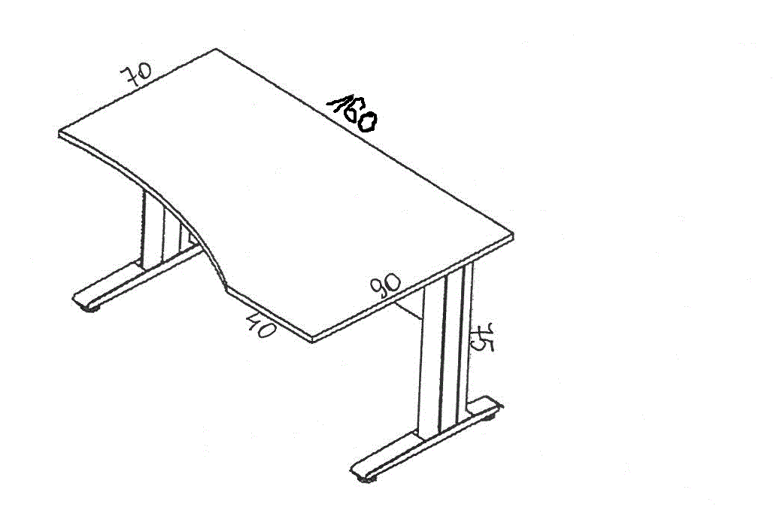
OPIS:
Wymiary 160 cm x 90 cm x 75 cm (szerokość x głębokość x wysokość)
Blat i plecy z płyty wiórowej o grubości 25 mm, dwustronne laminowane z krawędziami bocznymi wykończonymi obrzeżami PCV w kolorze korpusu. Stelaż metalowy w kolorze aluminium RAL 9006, posiadający pionowy kanał kablowy, kolor wkładki stelaża RAL 7024, tłoczona stopa dolna.
Kolor płyty: dąb dziki

Biurko kątowe prawe - 1 sztuka

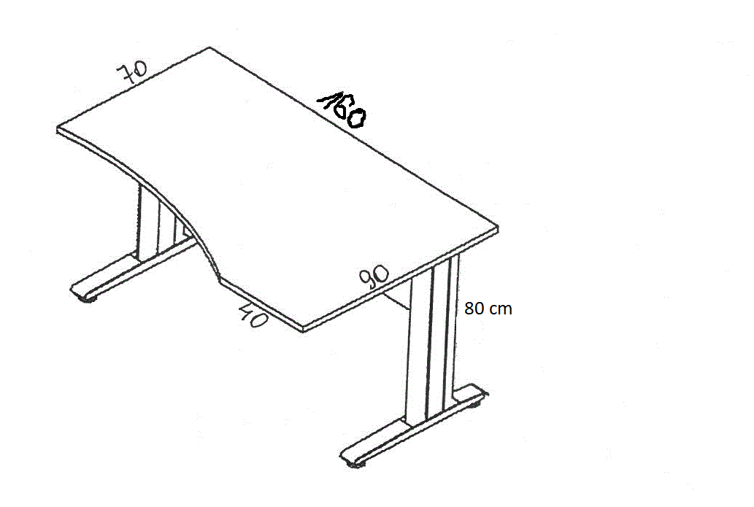
OPIS:
Wymiary 160 cm x 90 cm x 80 cm (szerokość x głębokość x wysokość)
Blat i plecy z płyty wiórowej o grubości 25 mm, dwustronne laminowane z krawędziami bocznymi wykończonymi obrzeżami PCV w kolorze korpusu. Stelaż metalowy w kolorze aluminium RAL 9006, posiadający pionowy kanał kablowy, kolor wkładki stelaża RAL 7024, tłoczona stopa dolna.
Kolor płyty: dąb dziki
Biurko kątowe prawe – 2 sztuki

OPIS:
Wymiary 140 cm x 90 cm x 75 cm (szerokość x głębokość x wysokość)
Blat i plecy z płyty wiórowej o grubości 25 mm, dwustronnie laminowanej z krawędziami bocznymi wykończonymi obrzeżem PCV w kolorze korpusu. Stelaż metalowy w kolorze aluminium RAL 9006, posiadający pionowy kanał kablowy, kolor wkładki stelaża RAL 7024, tłoczona stopa dolna
Kolor płyty: dąb dziki
Biurko kątowe lewe – 1 sztuka

OPIS:
Wymiary 140 cm x 90 cm x 75 cm (szerokość x głębokość x wysokość)
Blat i plecy z płyty wiórowej o grubości 25 mm, dwustronnie laminowanej z krawędziami bocznymi wykończonymi obrzeżami PCV w kolorze korpusu. Stelaż metalowy w kolorze aluminium RAL 9006, posiadający kanał kablowy, kolor wkładki stelaża RAL 7024 tłoczona stopa dolna.
Kolor płyty: dąb dziki
Mobilny kontener 3 szuflady – 4 sztuki

OPIS:
Wymiary 43 cm x 54 cm x 63 cm (szerokość x głębokość x wysokość)
Szuflady równo podzielone.
Wieniec z płyty o grubości 25 mm, dwustronnie laminowanej z krawędziami bocznymi wykończonymi obrzeżami PCV w kolorze korpusu, natomiast boki i plecy o grubości 18 mm. Wkłady szuflad z płyty HDF o grubości 12 mm. Zamek centralny, prowadnice metalowe, uchwyty metalowe min. 10 cm.
Kolor płyty: dąb dziki

Mobilny kontener 3 szuflady – 5 sztuk

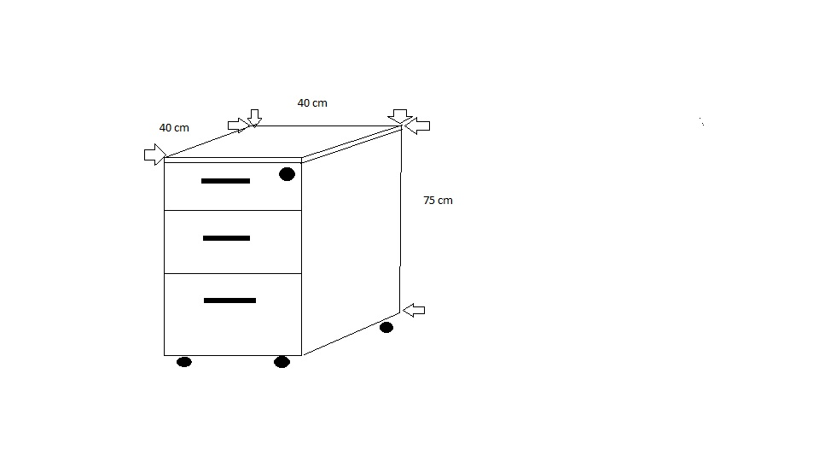
OPIS:
Wymiary 40 cm x 40 cm x 75 cm (szerokość x głębokość x wysokość)
Szuflady równo podzielone.
Wieniec z płyty o grubości 25 mm, dwustronnie laminowanej z krawędziami bocznymi wykończonymi obrzeżami PCV w kolorze korpusu, natomiast boki i plecy o grubości 18 mm. Wkłady szuflad z płyty HDF o grubości 12 mm. Zamek centralny, prowadnice metalowe, uchwyty metalowe min. 10 cm.
Kolor płyty: dąb dziki

Mobilny kontener zamykany na drzwiczki – 9 sztuk

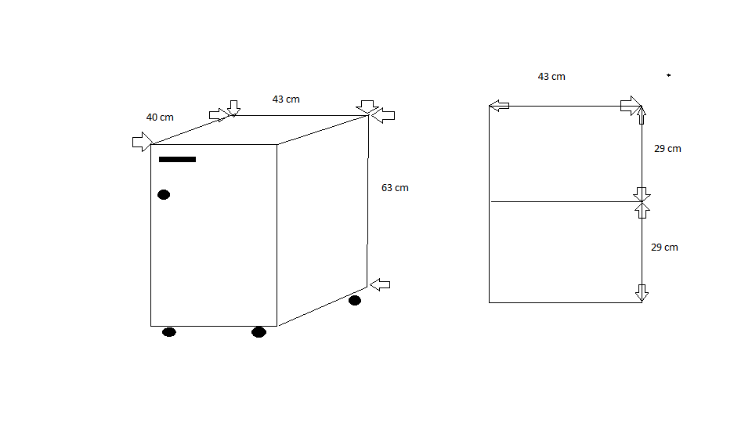
OPIS:
Wymiary 43 cm x 40 cm x 63 cm (szerokość x głębokość x wysokość)
W środku półka rozdzielająca przestrzeń na połowę
Wieniec z płyty o grubości 25 mm, dwustronnie laminowanej z krawędziami bocznymi wykończonymi obrzeżami PCV w kolorze korpusu, natomiast boki i plecy o grubości 18 mm. Wkład/ półka wykonana z płyty o grubości 20 mm, drzwiczki zamykane na klucz uchwyt metalowy min. 10 cm.
Kolor płyty: dąb dziki
Szafa 1- 1 sztuka

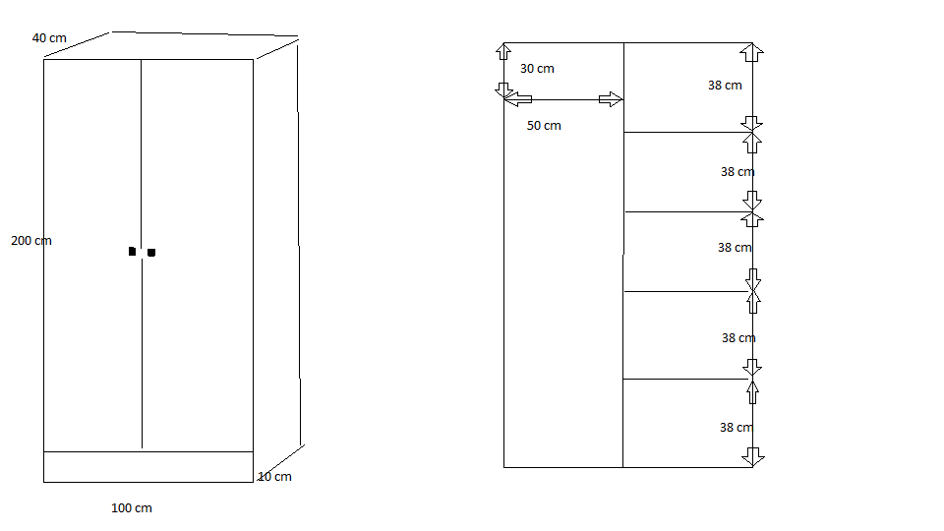
OPIS:
Wymiary 100 cm x 40 cm x 200 cm (szerokość x głębokość x wysokość)
Korpus z płyty wiórowej o grubości 20 mm, dwustronnie laminowanej z krawędziami bocznymi wykończonymi obrzeżami PCV w kolorze korpusu. Zamykany na drzwiczki wyposażone w zamek na klucz. Cokolik ok 10 cm. W środku podział na dwie części o szerokości 50 cm (minus grubość korpusu) z lewej strony jedna półka wykonana z płyty wiórowej o grubości 20 mm i wysokości 30 cm, poniżej półki drążek na wieszaki, zamontowany prostopadle do „pleców” szafy, wysuwany. W środku z prawej strony równo podzielone półki ok. co 38 cm, wykonane z płyty wiórowej o grubości 20 mm. Tył wykonany z standardowej płyty meblowej.
Kolor płyty: dąb dziki
Regał 1 na drukarkę - 1 sztuka

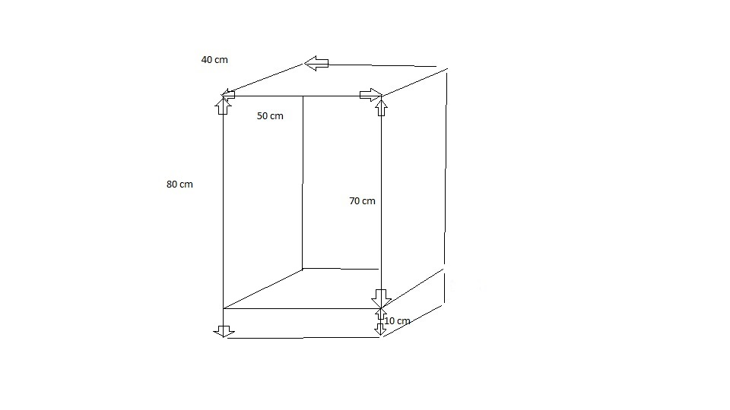
OPIS:
Wymiary 50 cm x 40 cm x 80 cm (szerokość x głębokość x wysokość)
Korpus z płyty wiórowej o grubości 20 mm, dwustronnie laminowanej z krawędziami bocznymi wykończonymi obrzeżami PCV w kolorze korpusu. Cokolik ok 10 cm.
Kolor płyty: dąb dziki

Szafa na dokumenty 2 - 1 sztuka

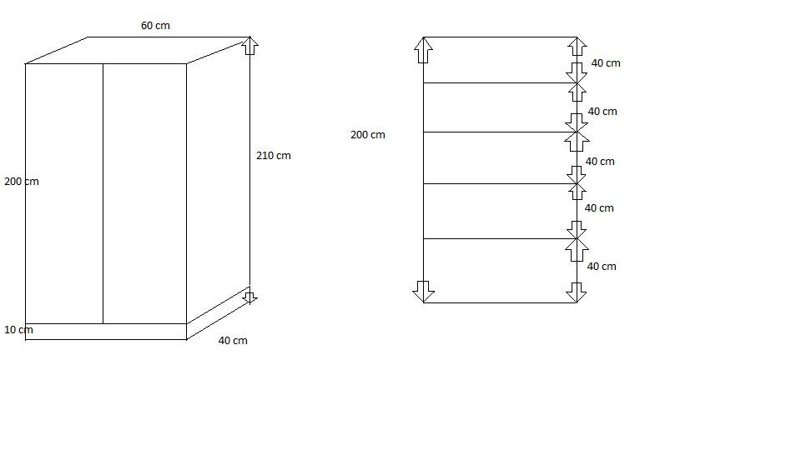
OPIS:
Wymiary 60 cm x 40 cm x 210 cm (szerokość x głębokość x wysokość)
Korpus z płyty wiórowej o grubości 20 mm, dwustronnie laminowanej z krawędziami bocznymi wykończonymi obrzeżami PCV w kolorze korpusu. Zamykany na drzwiczki z czterema zawiasami. W drzwiczkach zamek z kluczem. Uchwyty do drzwiczek metalowe. Cokolik ok 10 cm. W środku pięć półek o wysokości ok 40 cm Tył wykonany z standardowej płyty meblowej.
Kolor płyty: dąb dziki

Szafa na dokumenty 3 - 1 sztuka

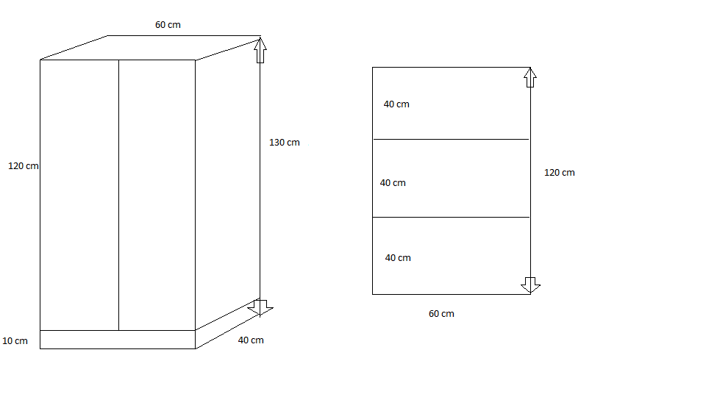
OPIS:
Wymiary 60 cm x 40 cm x 130 cm (szerokość x głębokość x wysokość)
Korpus z płyty wiórowej o grubości 20 mm, dwustronnie laminowanej z krawędziami bocznymi wykończonymi obrzeżami PCV w kolorze korpusu. Zamykany na drzwiczki. Drzwiczki z zamkiem na klucz z uchwytami metalowymi. Cokolik ok 10 cm. W środku trzy półki o wysokości ok 40 cm Tył wykonany z standardowej płyty meblowej.
Kolor płyty: dąb dziki
Regał 2 - 1 sztuka

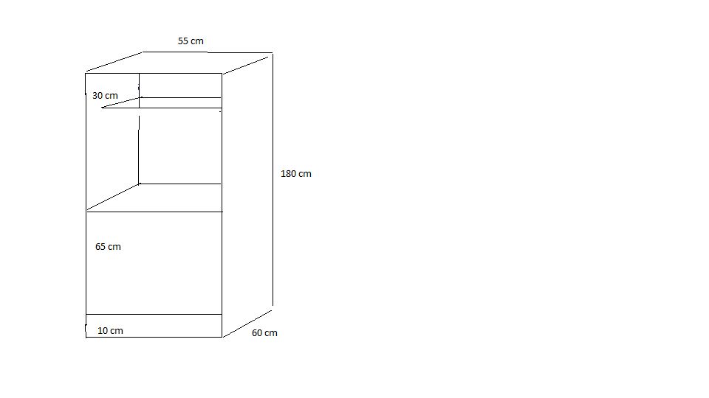
OPIS:
Wymiary 55 cm x 60 cm x 180 cm (szerokość x głębokość x wysokość)
Korpus z płyty wiórowej o grubości 20 mm, dwustronnie laminowanej z krawędziami bocznymi wykończonymi obrzeżami PCV w kolorze korpusu. Cokolik ok 10 cm. W środku w części dolnej do wysokości ok 75 cm półka z płyty wiórowej o grubości 20 mm, poniżej półki przestrzeń otwarta, bez drzwiczek i bez „pleców”. W części górnej, plecy wykonane z standardowej płyty meblowej, poniżej 30 cm od góry regału półka o głębokości 45 cm, wykonana z płyty meblowej o grubości 20 mm. Górna część wyposażona w roletę zasuwaną.
Kolor płyty: dąb dziki

Regał 3 - 1 sztuka

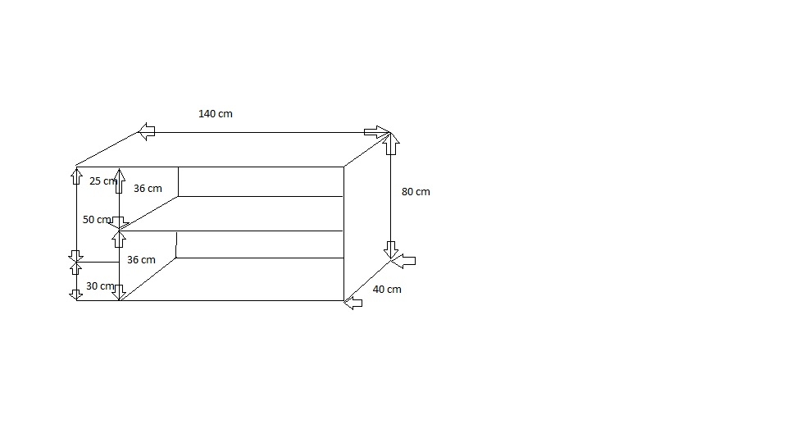
OPIS:
Wymiary 140 cm x 40 cm x 80 cm (szerokość x głębokość x wysokość)
Korpus z płyty wiórowej o grubości 20 mm, dwustronnie laminowanej z krawędziami bocznymi wykończonymi obrzeżami PCV w kolorze korpusu. W środku półka po lewej stronie o szerokości 25 cm umieszczona na wysokości 30 cm od dołu regału, powyżej przestrzeń o wymiarach 50 cm wysokości i 25 cm szerokości, w pozostałej części regału zamontowana pozioma półka dzieląca regał na dwie części po ok. 36 cm, w razie konieczności wsparta w połowie pionową belką, regał bez „pleców” wyposażony w stopki umożliwiające regulację w zakresie 1-2 cm
Kolor płyty: dąb dziki

Regał 4 - 2 sztuki

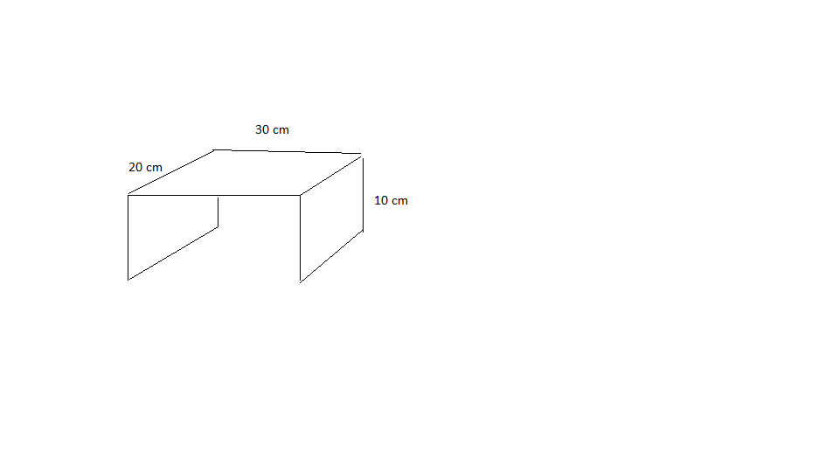
OPIS:
Wymiary 30 cm x 20 cm x 10 cm (szerokość x głębokość x wysokość)
Korpus z płyty wiórowej o grubości 20 mm, dwustronnie laminowanej z krawędziami bocznymi wykończonymi obrzeżami PCV w kolorze korpusu o wymiarach szerokość 30 cm, głębokość 20 cm, wysokość 10 cm
Kolor płyty: dąb dziki

